**九下第三单元精选针对性提升训练题**

41.读图辨史，题1两图可用于研究（　　）

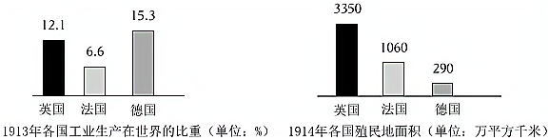

A．第一次工业革命进程 B．第二次工业革命的特点

C．日本明治维新的影响 D．第一次世界大战的原因

42.“十月革命借助战争完成了一次历史性转换，俄国不再是西欧资本主义的效仿者，而是世界历史的引领者”。材料旨在说明十月革命（　　）

A．开创了人类文明的新道路 B．促进俄国迅速完成社会转型

C．建立世界最早的无产阶级政权 D．从此与欧美资本主义两分天下

43.由英法美操纵的会议在凡尔赛宫召开，列强为了实现各自目的尔虞我诈、矛盾重重几经讨价还价，终于在1919年6月28日签署了《协约及参战各国对德和约》。随后协约国同其他战败国也相继签订了一系列条约，解决了欧洲、非洲和西亚战后秩序问题。由此可见，该会议（　　）

A．确立的国际秩序由大国主导 B．保障了战后永久和平

C．消除了参战各国之间的矛盾 D．体现了平等协商原则

44.题30表反映了苏维埃俄国在1920—1921年采取的部分措施，对此理解正确的是（ ）

|  |  |
| --- | --- |
| 时间 | 举措 |
| 1920年11月 | 颁布租让法令，允许外国资本家在苏俄经营租让企业或同苏维埃国家组织合营股份公司。 |
| 1921年5月 | 国家把一部分小企业发还原主经营。 |
| 1921年7月 | 决定把一批中小工厂和商店租借给本国的合作社或个人。 |

A．为赢得国内战争胜利提供物质保障 B．使苏俄实现了国家的工业化

C．克服了计划经济体制下的严重弊端 D．推动国民经济的恢复与发展

45.19世纪中期的印度民族大起义和一战后的印度非暴力不合作运动的共同点是（　　）

A．反抗的手段完全一致 B．印度土兵是斗争的主力

C．资产阶级掌握领导权 D．打击了英国的殖民统治